ｽﾍﾟｸﾄﾙﾗﾍﾞﾙ: ｽﾍﾟｸﾄﾙ 1

ﾗｲﾌﾞﾀｲﾑ 120.0 s

収集ｼﾞｵﾒﾄﾘ[度] :

試料傾斜角 = 0.0

方位角 = 0.0

ｴﾚﾍﾞｰｼｮﾝ = 30.0

加速電圧 = 10.00 kV

ｽﾍﾟｸﾄﾙ全ｶｳﾝﾄ数 = 183794

|  |  |  |  |
| --- | --- | --- | --- |
| ｻﾝﾌﾟﾙﾃﾞｰﾀ : | ｴﾈﾙｷﾞｰ[eV] | 分解能[eV] | ｶｳﾝﾄ数 |
| ｽﾄﾛｰﾌﾞ : | 3.8 | 51.90 | 1196635 |
|  |  |  |  |

定量最適化がおこなわれていません

ｽﾍﾟｸﾄﾙ処理 :

省略されたﾋﾟｰｸはありません

処理ｵﾌﾟｼｮﾝ : 酸素 ｽﾄｲｷｵﾒﾄﾘ (ﾉｰﾏﾗｲｽﾞ)

繰り返し回数 = 2

ｽﾀﾝﾀﾞｰﾄﾞ :

Na Albite 1999/06/01

Mg MgO 1999/06/01

Al Al2O3 1999/06/01

Si SiO2 1999/06/01

P GaP 1999/06/01

S FeS2 1999/06/01

K MAD-10 Feldspar 1999/06/01

Ca Wollastonite 1999/06/01

Cr Cr 1999/06/01

Mn Mn 1999/06/01

Fe Fe 1999/06/01

Ni Ni 1999/06/01

|  |  |  |  |  |  |
| --- | --- | --- | --- | --- | --- |
| 元素 | 質量濃度 | 原子数 | 化合物 | 化学式 |  |
|  | [%] | 濃度[%] | 濃度[%] |  |  |
| Na K | 0.22 | 0.48 | 0.30 | Na2O |  |
| Mg K | 137.04 | 281.82 | 227.22 | MgO |  |
| Al K | 1.32 | 2.44 | 2.49 | Al2O3 |  |
| Si K | 104.48 | 185.98 | 223.50 | SiO2 |  |
| P K | -114.87 | -185.41 | -263.20 | P2O5 |  |
| S K | -91.53 | -142.72 | -228.54 | SO3 |  |
| K K | 1.18 | 1.51 | 1.43 | K2O |  |
| Ca K | 1.22 | 1.52 | 1.71 | CaO |  |
| Cr K | -3.01 | -2.90 | -4.40 | Cr2O3 |  |
| Mn K | 2.52 | 2.29 | 3.25 | MnO |  |
| Fe K | 93.44 | 83.65 | 120.20 | FeO |  |
| Ni K | 12.60 | 10.73 | 16.04 | NiO |  |
| O | -44.61 | -139.40 |  |  |  |
| ﾄｰﾀﾙ | 100.00 |  |  |  |  |

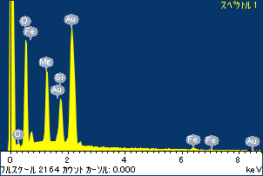

ﾌﾟﾛｼﾞｪｸﾄ : ﾌﾟﾛｼﾞｪｸﾄ20110509Au05

ｵｰﾅｰ : Administrator

領域 分析領域 1

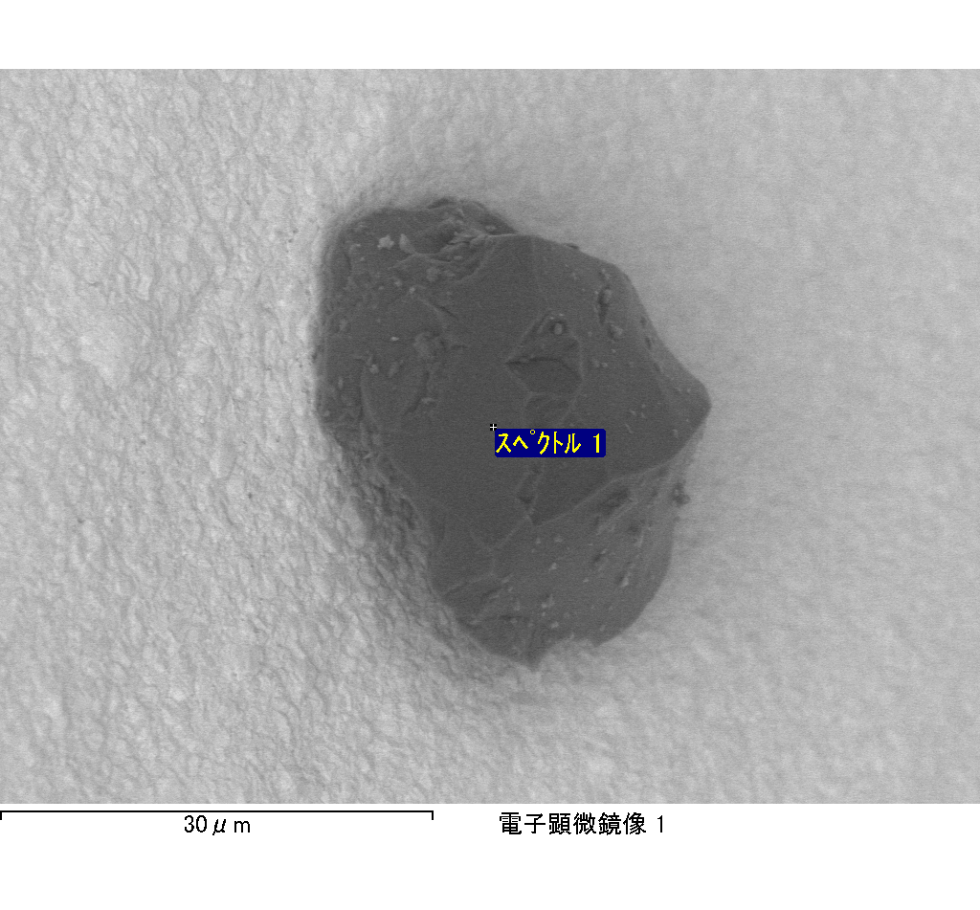

ｽﾍﾟｸﾄﾙﾗﾍﾞﾙ: ｽﾍﾟｸﾄﾙ 2

ﾗｲﾌﾞﾀｲﾑ 120.0 s

収集ｼﾞｵﾒﾄﾘ[度] :

試料傾斜角 = 0.0

方位角 = 0.0

ｴﾚﾍﾞｰｼｮﾝ = 30.0

加速電圧 = 10.00 kV

ｽﾍﾟｸﾄﾙ全ｶｳﾝﾄ数 = 191193

|  |  |  |  |
| --- | --- | --- | --- |
| ｻﾝﾌﾟﾙﾃﾞｰﾀ : | ｴﾈﾙｷﾞｰ[eV] | 分解能[eV] | ｶｳﾝﾄ数 |
| ｽﾄﾛｰﾌﾞ : | 3.8 | 51.81 | 1195503 |
|  |  |  |  |

定量最適化がおこなわれていません

ｽﾍﾟｸﾄﾙ処理 :

省略されたﾋﾟｰｸはありません

処理ｵﾌﾟｼｮﾝ : 酸素 ｽﾄｲｷｵﾒﾄﾘ (ﾉｰﾏﾗｲｽﾞ)

繰り返し回数 = 2

ｽﾀﾝﾀﾞｰﾄﾞ :

Na Albite 1999/06/01

Mg MgO 1999/06/01

Al Al2O3 1999/06/01

Si SiO2 1999/06/01

P GaP 1999/06/01

S FeS2 1999/06/01

K MAD-10 Feldspar 1999/06/01

Ca Wollastonite 1999/06/01

Cr Cr 1999/06/01

Mn Mn 1999/06/01

Fe Fe 1999/06/01

Ni Ni 1999/06/01

|  |  |  |  |  |  |
| --- | --- | --- | --- | --- | --- |
| 元素 | 質量濃度 | 原子数 | 化合物 | 化学式 |  |
|  | [%] | 濃度[%] | 濃度[%] |  |  |
| Na K | 0.30 | 0.45 | 0.40 | Na2O |  |
| Mg K | 6.50 | 9.23 | 10.78 | MgO |  |
| Al K | 0.27 | 0.34 | 0.51 | Al2O3 |  |
| Si K | 3.93 | 4.83 | 8.41 | SiO2 |  |
| P K | -26.06 | -29.05 | -59.71 | P2O5 |  |
| S K | 17.39 | 18.72 | 43.41 | SO3 |  |
| K K | -0.04 | -0.04 | -0.05 | K2O |  |
| Ca K | -0.09 | -0.08 | -0.13 | CaO |  |
| Cr K | -0.46 | -0.31 | -0.67 | Cr2O3 |  |
| Mn K | -1.40 | -0.88 | -1.81 | MnO |  |
| Fe K | 77.24 | 47.75 | 99.37 | FeO |  |
| Ni K | -0.40 | -0.23 | -0.51 | NiO |  |
| O | 22.83 | 49.26 |  |  |  |
| ﾄｰﾀﾙ | 100.00 |  |  |  |  |

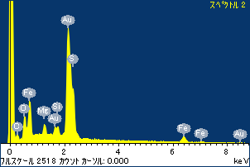

ﾌﾟﾛｼﾞｪｸﾄ : ﾌﾟﾛｼﾞｪｸﾄ20110509Au05

ｵｰﾅｰ : Administrator

領域 分析領域 1

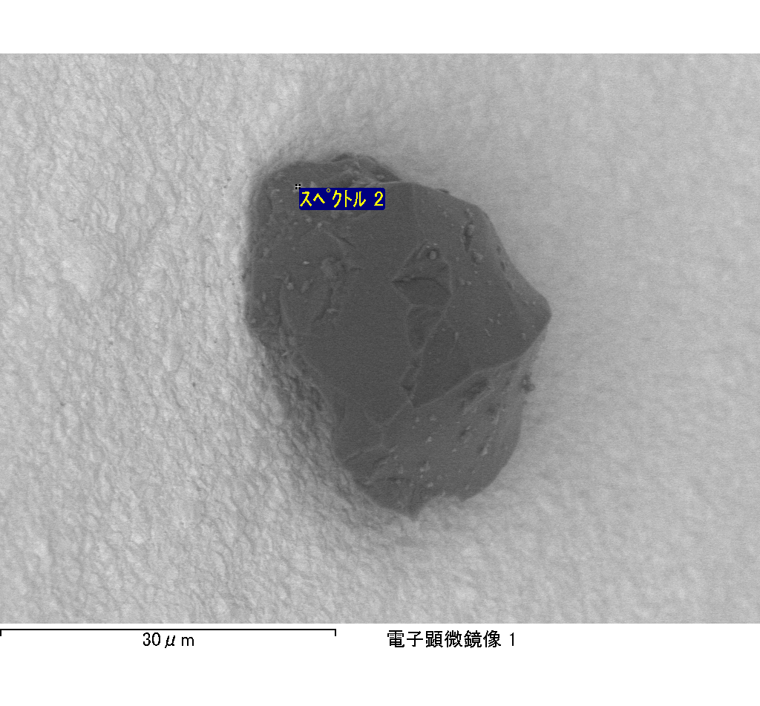

ｽﾍﾟｸﾄﾙﾗﾍﾞﾙ: ｽﾍﾟｸﾄﾙ 3

ﾗｲﾌﾞﾀｲﾑ 120.0 s

収集ｼﾞｵﾒﾄﾘ[度] :

試料傾斜角 = 0.0

方位角 = 0.0

ｴﾚﾍﾞｰｼｮﾝ = 30.0

加速電圧 = 10.00 kV

ｽﾍﾟｸﾄﾙ全ｶｳﾝﾄ数 = 175630

|  |  |  |  |
| --- | --- | --- | --- |
| ｻﾝﾌﾟﾙﾃﾞｰﾀ : | ｴﾈﾙｷﾞｰ[eV] | 分解能[eV] | ｶｳﾝﾄ数 |
| ｽﾄﾛｰﾌﾞ : | 3.8 | 51.81 | 1198447 |
|  |  |  |  |

定量最適化がおこなわれていません

ｽﾍﾟｸﾄﾙ処理 :

省略されたﾋﾟｰｸはありません

処理ｵﾌﾟｼｮﾝ : 酸素 ｽﾄｲｷｵﾒﾄﾘ (ﾉｰﾏﾗｲｽﾞ)

繰り返し回数 = 2

ｽﾀﾝﾀﾞｰﾄﾞ :

Na Albite 1999/06/01

Mg MgO 1999/06/01

Al Al2O3 1999/06/01

Si SiO2 1999/06/01

P GaP 1999/06/01

S FeS2 1999/06/01

K MAD-10 Feldspar 1999/06/01

Ca Wollastonite 1999/06/01

Cr Cr 1999/06/01

Mn Mn 1999/06/01

Fe Fe 1999/06/01

Ni Ni 1999/06/01

|  |  |  |  |  |  |
| --- | --- | --- | --- | --- | --- |
| 元素 | 質量濃度 | 原子数 | 化合物 | 化学式 |  |
|  | [%] | 濃度[%] | 濃度[%] |  |  |
| Na K | 1.63 | -2.45 | 2.20 | Na2O |  |
| Mg K | 296.47 | -421.24 | 491.56 | MgO |  |
| Al K | 4.75 | -6.08 | 8.97 | Al2O3 |  |
| Si K | 279.31 | -343.54 | 597.52 | SiO2 |  |
| P K | -319.56 | 356.40 | -732.22 | P2O5 |  |
| S K | -253.90 | 273.54 | -633.96 | SO3 |  |
| K K | -1.04 | 0.92 | -1.26 | K2O |  |
| Ca K | -1.22 | 1.05 | -1.71 | CaO |  |
| Cr K | -2.15 | 1.43 | -3.14 | Cr2O3 |  |
| Mn K | 4.10 | -2.58 | 5.29 | MnO |  |
| Fe K | 260.19 | -160.94 | 334.73 | FeO |  |
| Ni K | 25.16 | -14.81 | 32.02 | NiO |  |
| O | -193.73 | 418.29 |  |  |  |
| ﾄｰﾀﾙ | 100.00 |  |  |  |  |

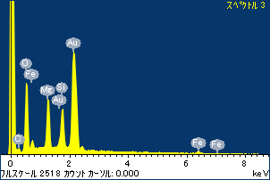

ﾌﾟﾛｼﾞｪｸﾄ : ﾌﾟﾛｼﾞｪｸﾄ20110509Au05

ｵｰﾅｰ : Administrator

領域 分析領域 1

